**调研文档**

**动漫之家网站**

1. 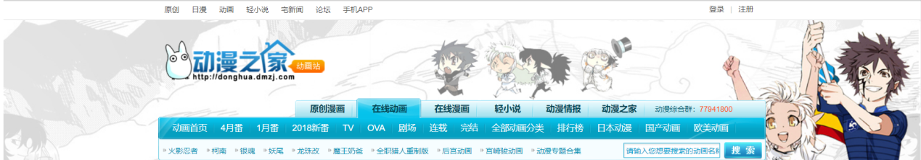**导航与banner**
2. **导航**

**分为一级导航和二级导航：优点 丰富、分别明确**

**缺点 复杂、不统一**

**我们团队打算主要以简单明了做导航**

1. **banner**

**banner是作为背景来做的，再往下面是灰色色调：**

**优点 看着比较舒适、可以丰富导航显得贴切**

**缺点 因为是做成背景的原因，下面的色调就非常单一、**

**除了导航那一块，下面的栏目反而更加显得没特色**

**值得借鉴的是banner做成背景的方式，比较新颖又显示了网站的独特性，主要注意下面栏目的色彩搭配和图片的结合**

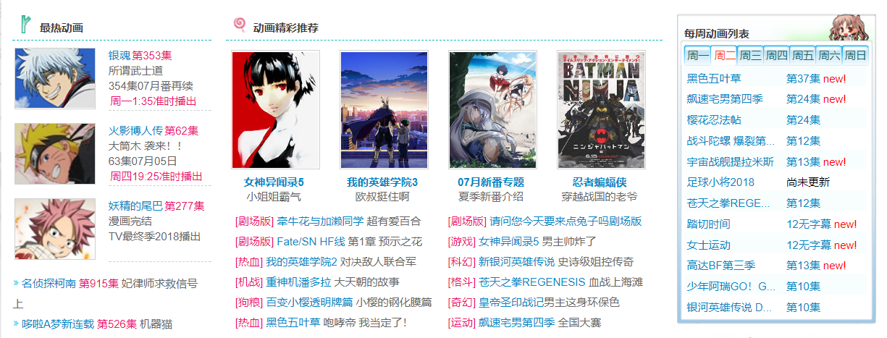二、栏目

栏目主要都以番剧动漫为主：优点 表达明确、统一资源

缺点 单一

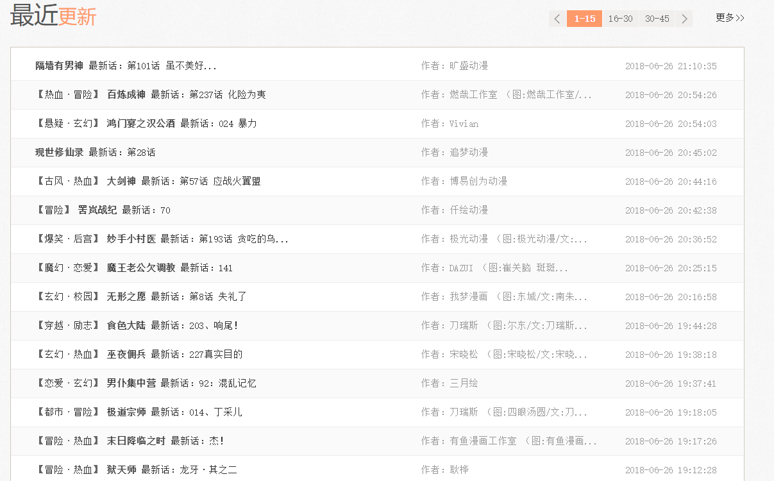腾讯动漫

这个腾讯动漫的栏目可以一目了然的看的最近上传的视频、照片、漫画、番剧

我觉得对我们团队现在做的动漫网站可以做一个，因为可以增加用户体验

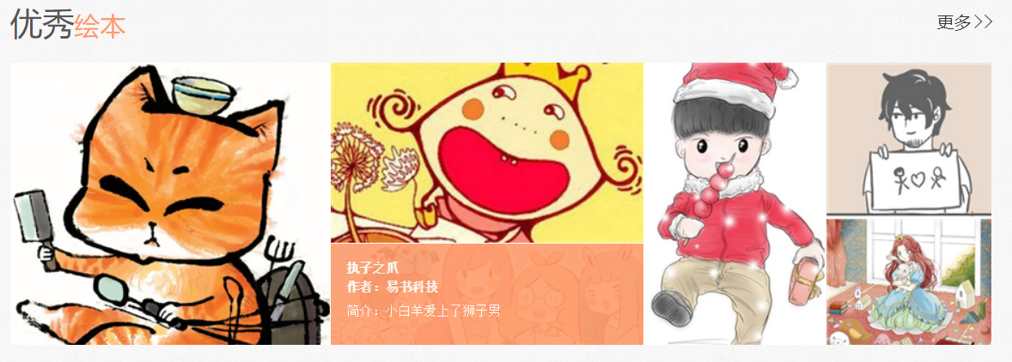

我们也可以添加这样的栏目来放置我们团队自己的素描作品等等，是个不错的选择

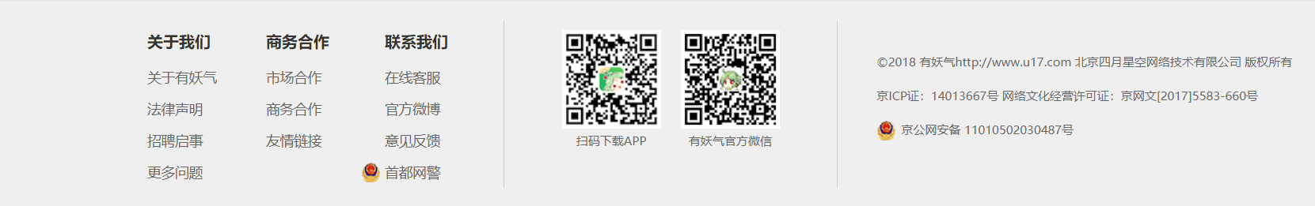**有妖气动漫**

底部

这样的排版方式很明朗，包括又全面，值得借鉴